Водолазы провели обследование дна водоемов в зоне отдыха «Тропарево»

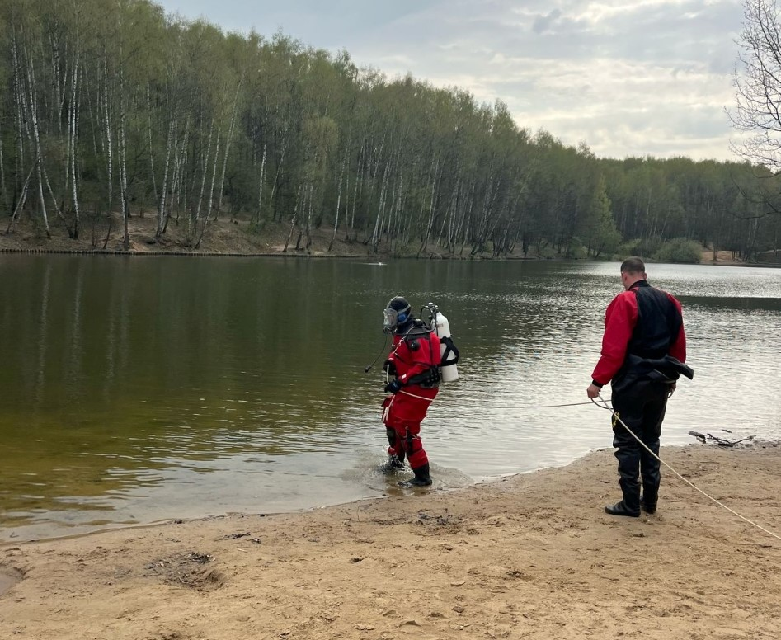

К местам массового отдыха на водных объектах всегда предъявляются требования безопасности, поэтому обследование дна водоемов начинается в апреле, продолжается в мае и заканчивается в июле.

В прошлом году на территории Юго-Западного административного округа разрешенным для купания был только один водоем – это Теплостанский пруд в зоне отдыха «Тропарево».

В этом году первое обследование дна Теплостанского пруда провели специалисты поисково-спасательной станции «Троицкая» Московской городской поисково-спасательной службы на водных объектах. По итогам обследования со стороны пляжа было извлечено несколько бутылок, жестяных банок и палок. Все предметы опасны для людей и могут привести к ушибам и порезам, которые, в свою очередь, могут привести к заражению организма.

Помните, что перед официальным открытием купального сезона, одного этапа очистки дна водоема недостаточно, чтобы убедиться в безопасности купания. Должны пройти еще два этапа очистки, а также на соответствие строгим нормам должен быть проанализирован сам состав воды.

Пока пруд не соответствует всем требованиям безопасности, поэтому купаться в нем запрещено даже в жаркую погоду.